Marcelline Bélanger
Décès: 31 septembre 1926, Sainte Agathe des Monts co.Terrebonne, Québec.
Sépulture : 2 octobre 1926, paroisse Sainte Agathe des Monts.

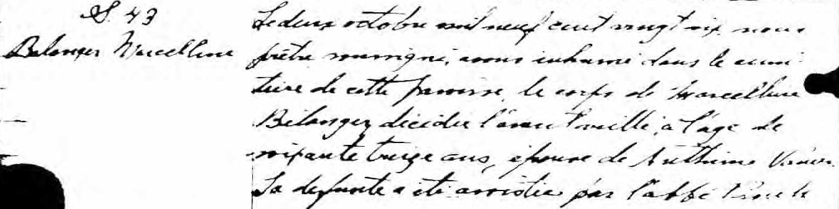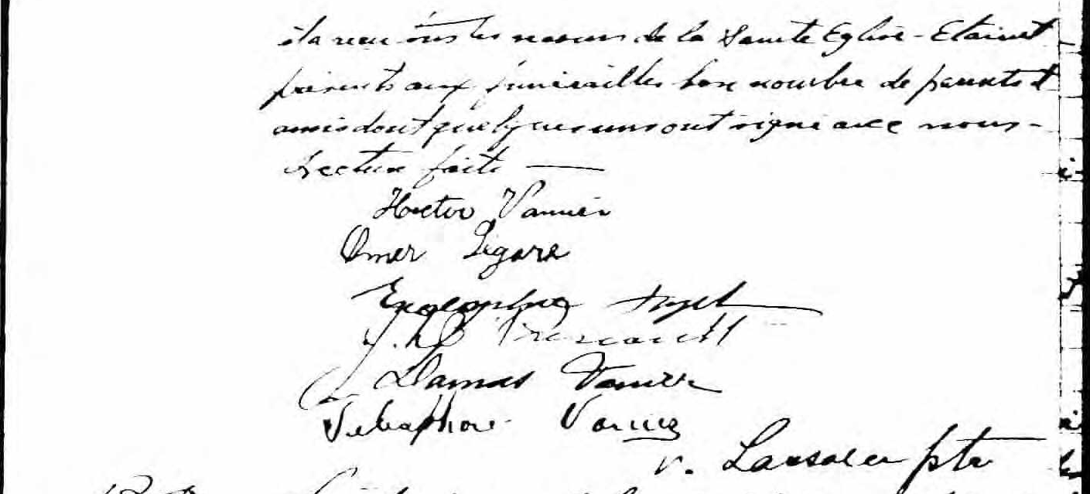

S.43 Le deux octobre mil neuf cent vingt six, nous prêtre soussigné,
Bélanger Marcelline avons inhumé dans le cimetière de cette paroise, le corps de
Marcelline Bélanger décédée l’avant veille, à l’âge de soixante
treize ans, épouse de Anthime Vanier. La défunte a été
assistée par l’abbé Proulx et a reçu les secours de la Sainte
Eglise. Etaient présents aux funérailles bon nombre de parents
et amis dont quelques uns ont signé avec nous. Lecture faite.

Hector Vannier
Omer Légaré
---------------- ------------------
------------ ----------
Damas Vanier
Télesphore Vanier

N.Lasalle ptre
Référence : fond Drouin

